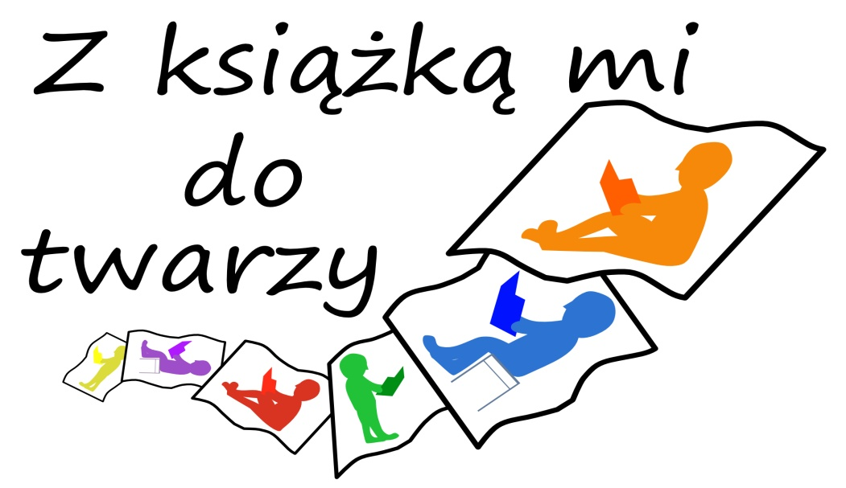

REGULAMIN KONKURSU FOTOGRAFICZNEGO
Z KSIĄŻKĄ MI DO TWARZY
- Organizatorem konkursu jest biblioteka Zespołu Szkół w Potęgowie
- Celem konkursu jest:
- popularyzacja czytania jako formy spędzania wolnego czasu,
- rozwijanie kreatywności i wrażliwości estetycznej,
- promocja działalności biblioteki
- wizualizacja pasji czytania, miłości do książek.
- Konkurs rozpoczyna się 10.04.2014 r. i trwać będzie do 30.04.2014 r.
- WARUNKI UCZESTNICTWA :
- Uczestnikami konkursu mogą być uczniowie klas I-III, IV-VISP oraz I-III Gim.
- Konkurs polega na wykonaniu ciekawej fotografii, której tematem jest osoba czytającą książkę,
- Do konkursu mogą być zgłoszone 3 zdjęcia jednego autora w formie elektronicznej z rozszerzeniem JPG i z nazwą w tytule: nazwisko_imię_klasa (np. nowak_anna_4a).
- Warunkiem udziału w konkursie jest pobranie z biblioteki szkolnej oświadczenia, podpisanie przez rodzica/prawnego opiekuna dziecka i oddanie nauczycielowi bibliotekarzowi.
- Zdjęcie należy dostarczyć do biblioteki na płycie albo pendrive do 30.04.2015r.
- Konkurs zostanie rozstrzygnięty 08.05.2014r.
- KRYTERIA OCENY :
Jury, oceniając pracę weźmie pod uwagę :
- jakość techniczną wykonania fotografii (np. ostrość),
- samodzielność pomysłu i wykonania,
- zgodność z tematem,
- oryginalność pracy.
Prace będą oceniane w trzech kategoriach wiekowych (uczniowie klas I-III SP, uczniowie klas IV-VI SP, uczniowie gimnazjum).
6. ZASADY NAGRADZANIA :
- Każdy uczestnik konkursu otrzyma dyplom uczestnictwa.
- Laureaci pierwszych miejsc w każdej kategorii otrzymają nagrody rzeczowe.
- Fotografie wykonane na konkurs zostaną zaprezentowane na specjalnej wystawie w bibliotece Zespołu Szkół w Potęgowie.
- Prace konkursowe nie podlegają zwrotowi.

Jury zastrzega sobie prawo do zmian w regulaminie w wyjątkowych przypadkach.

Serdecznie zapraszamy do uczestnictwa!

